二〇一九年秋八年级期末检测
物 理 试 卷
本试卷分为试题卷和答题卡两部分，试题卷共6页，答题卡共2页。满分100分。考试时间90分钟。
注意事项：
1.答题前，考生务必将自己的学校、班级、姓名、考号用0.5毫米的黑色签字笔填写在答题卡上。
2.选择题使用2B铅笔填涂在答题卡对应题目标号位置上，非选择题用0.5毫米黑色签字笔书写在答题卡对应框内，超出答题区域书写的答案无效；在草稿纸、试题卷上答题无效。
3.考试结束后，将答题卡收回。

第Ⅰ卷（选择题，共32分）
一、单项选择题（每小题2分，共32分）
1.“估测”是对过程和结果进行粗略估计的一种能力，下列估测与实际情况最接近的是
A.篮球从篮板上的篮筐落到地面的时间约为0.5min
B.观察某支温度计时，估测它的分度值两刻度线之间宽度约是2.5×10^{－3}mm
C.本堂考试时考室内的温度大约是一个标准大气压下水的沸点的一半
D.一般成年人的步行速度约是声音在15℃的空气中传播速度的三百分之一
2.将正在发声的音叉放入水中，观察到音叉的周围溅起许多水花，这一物理现象说明
A.发声的音叉在振动
B.音叉发出的超声波具有能量
C.声音从空气传入水中响度变大
D.声音从空气传入水中速度变小
3.关于光有以下说法：①光年的国际单位是s；②“坐井观天，所见甚小”隐含了光的直线传播原理；③平静湖面上的“倒影”，说明平面镜能成“与物等大、倒立的像”；④透过书桌上的玻璃板斜看玻璃板下面的字，看到的是字的虚像。对这些说法的判断正确的是
A.①②③④都正确 B.①②④正确，③错误
C.②③正确，①④错误 D.②④正确，①③错误
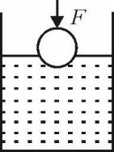4.如图所示，当用一个力F将一个气球压入水中的过程(气球不会漏气且不会爆裂)，球内气体的质量和密度变化情况及杯中水的相关情况变化正确的是
A.球内气体质量变大，密度变大；杯中水的质量不变
B.球内气体质量不变，密度变小；杯中水的密度不变
C.球内气体质量变小，密度不变；杯中水的体积不变
D.球内气体质量不变，密度变大；杯中水面高度增加
5.用手机扫描二维码相当于给二维码拍一张照片。现有一边长为2cm的正方形二维码，若用u表示二维码到镜头的距离，v表示所生成的像到镜头的距离，f表示镜头的焦距，s表示这张二维码的面积，s像表示所生成的像的面积，下列说法中正确的是
A.手机镜头扫描二维码成的是正立的实像
B.u>2f，f<v<2f，s_{像}<s=4×10⁻⁴m²
C.手机内的识别软件能直接识别二维码本身发出的亮度不同的光
D.摄像镜头靠近二维码时，以摄像镜头为参照物二维码是静止的
6.下图为计算机记录到的三种乐器所发声音的波形图，根据波形信息判断下列说法正确的是
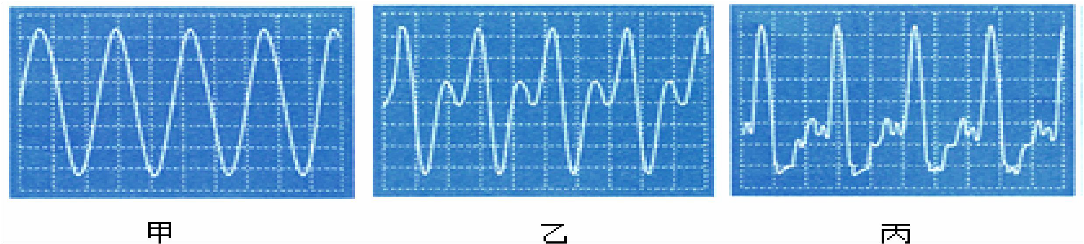
A.甲、乙、丙的音调、响度都相同，但三者的音色不同
B.甲、乙的响度不同，但三者都能传播信息
C.乙、丙的音调不同，但三者都具有能量
D.甲、乙、丙三者的振动频率不同，但三者的振幅相同
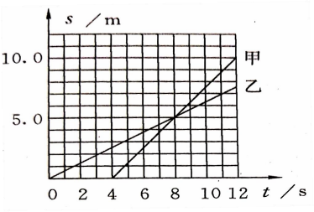7.甲、乙两同学沿平直路面步行，他们的运动路程与时间变化的关系如图所示，下面说法中不正确的是
A.甲同学比乙同学晚出发4s，在整个12s内甲的平均速度比乙大
B.在4s~8s内，甲乙两同学都做匀速直线运动，若以乙为参照物，则甲是运动的
C.在0~8s内，甲乙两同学通过的路程相等，这段时间内的平均速度也相等
D.第8s末甲乙两同学的速度相等，乙前8s通过的路程与乙后4s通过的路程相等
8.目前家庭汽车拥有量越来越高，以下跟汽车有关的物理现象中说法正确的是
A．汽车玻璃起“雾”影响行车安全，是车外冷空气液化形成的
B．汽车的前灯相当于凹面镜，光源发出的光在镜面处不遵守反射定律
C．汽车水箱中加入适量酒精降低了水的凝固点，防止水结冰胀破水箱
D．学校医院附近禁止鸣喇叭和教室周围种树都属于从“防止噪声产生”方面控噪声的
9.扶贫工作队为了帮助村民从当地的一种中药材资源中提取某种抗生素，他们采用加热使水沸腾的方法除去抗生素与水的混合液体中的水分，但这种抗生素在温度超过80℃时会被破坏，你认为下列最有效的办法是
A.保持容器内为标准大气压，使水在100℃沸腾
B.降低容器内的气压，使水的沸点低于80℃
C.缩短加热沸腾时间
D.用微火加热使其沸腾
10.现有甲、乙两种液体，若300mL甲液体的质量等于500mL乙液体质量的一半，则甲、乙两种液体的密度之比是
A.6∶5 B.5∶6 C.3∶5 D.3∶10
11.要想尽可能准确地一次性测出100g密度为0.8×103kg/m3的某种油的体积，请从以下给定的量筒中选出你认为最适当的量筒
A.50mL，5mL B.100mL，2mL
C.250mL，5mL D.500mL，10mL
12.甲、乙两人进行100m赛跑，结果甲比乙超前10m到达终点。如果让甲从原起跑线往后退10m起跑，乙仍从原起跑线起跑，两人都保持原来的速度重新比赛，则比赛结果是
A．同时到 B．甲先到
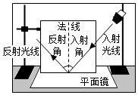C．乙先到 D．不能确定
13.如图所示，某同学利用激光灯、可折转的光屏、平面镜等器材探究光的反射定律。实验过程中产生了一些联想，下列说法正确的是
A.光屏能显示光路，是因为发生了镜面反射。闭上眼睛就看不见实验现象是因为没有眼睛发出的光射向被观察的物体
B.将左侧光屏向后折转，是为了探究“反射光线、入射光线与法线是否在同一平面内”。若将平面镜换成适当深度的平静水面，那么折射光线、入射光线和法线也在同一平面内
C.验证“光路可逆”时必须用两个激光灯束。可见光线射向凸面镜的光路、射向凸透镜的光路和小孔成像的光路都是可逆的
D.验证“反射角等于入射角”时，入射角的度数不能为0°，一条光线从空气垂直射向水面时，它的反射角和折射角都应该是90°
14.如图所示是人和蝙蝠的发声及听觉频率范围，根据信息下列说法正确的是
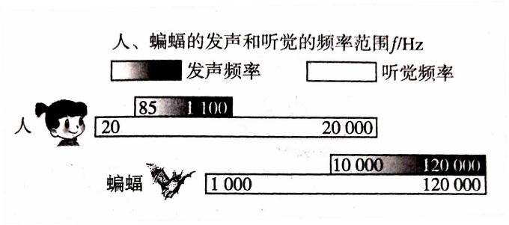A.某昆虫翅膀2s内振动了600次，人不能听到该频率的声音
B.人是发不出蝙蝠所发声音的音调的，人也听不到蝙蝠所发最高频率的声音
C.某媒体报道说“蝙蝠发出声音时翅膀每分钟振动10000次”，这一说法是可信的
D.人发出的最低频率的声音只要音响达到100db以上，蝙蝠是可以听到的
15.这是某同学总结的关于光现象的各种说法，①物体在温度高的时候辐射红外线，温度低就不辐射了；②紫外线能杀死微生物，可以用来制成紫外线夜视仪；③光的色散说明白光是一种混合光，组成混合光的各种单色光都具有能量；④一束白光斜射向三棱镜的一侧时，折射后紫光的折射角小于红光的折射角。对于这些分析判断完全正确的是
A.①② B.③④ C.①③ D.②④
16.把密度不同的两种液体倒满完全相同的甲、乙两个烧杯，甲杯中两种液体质量各占一半，乙杯中两种液体体积各占一半，两烧杯中液体质量分别为m_{甲}和m_{乙}，两烧杯液体的总质量为m，则它们的质量关系是
A.m_{甲}＞m_{乙} B.m_{甲}＜m_{乙}
C.m_{甲}=m_{乙} D.m=(m_{甲}+m_{乙})

第Ⅱ卷（非选择题，共68分）
二、填空题（每空2分，共24分）
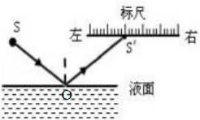
17.学校某班级的教室里饮水机贮水桶盛满纯水时，纯水质量是10kg，当用去一半后，剩余在桶中的水的密度是 kg/m³。这只桶 （选填“能”或“不能”）盛下10kg酒精（ρ_{酒精}=0.8×10³kg/m³）。
18.如图所示是一种液面升降监测装置原理图。电光源S发出的一束激光与水平液面成50°角射向平静的液面，光经液面反射后射到液面上方水平标尺上的S′点，当液面下降时，光点S′将 （选填“向左”“向右”或“不会”）。当用另一束激光从S′点沿S′0方向入射时，光线S′O的反射光一定 S点（选填“通过”“不通过”或“不确定”）。
19.现有两支细玻璃管内径不同，下端玻璃泡相同，玻璃泡和玻璃细管内水银质量相等的合格温度计，同时插入同一杯热水中，内径粗的水银升得低，两支温度计的读数 （选填“不确定”“细的高”或“相等”）。另有一支读数不准确的温度计，在测冰水混合物的温度时，读数为20℃；在测标准大气压下沸水的温度时，读数为80℃，当用这支温度计去测实际温度为60℃的液体温度时温度计的示数应为 。
20.某同学站在竖直的穿衣镜前4m处，若以0.5m/s的速度向镜移动2s，人与镜中的像的距离为 ，此时像的大小与原来相比 （选填“变大”“变小”或“不变”）。
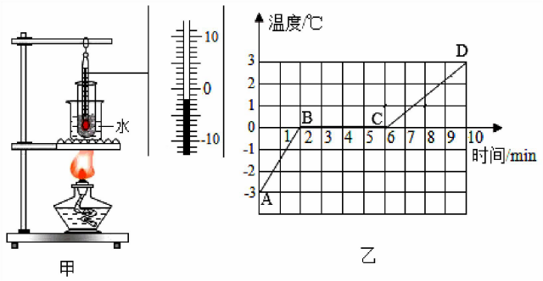21.如图所示是某同学探究冰熔化过程的实验装置和记录图，实验所用的常用温度计是根据________________的规律制成的，实验记录第6分钟时温度与甲图所示温度计的示数相差 。
实验  次数 | 物距  u/cm | 像距  v/cm | 物高  L/cm | 像高  h/cm
1 | 35 | 14 | 5 | 2
2 | 30 | 15 | 5 | 2.5
3 | 20 | 20 | 5 | 5
4 | 15 | 30 | 5 | 10
5 | 12 | 60 | 5 | 25
22.ABC三个用同种材料制成的正方体，它们的边长之比为1∶2∶3，质量分别是3g、24g、36g，它们中有一个是空心的，则空心正方体一定是 ；两个完全相同的圆柱形容器甲和乙分别装有水和酒精，放在同一水平桌面上，容器的底面积都是2×10^{－2}m²，容器内水的深度是0.2m，且两容器中水和酒精的质量相等，由此可知乙容器中酒精的体积是 m³。（已知ρ_{酒精}＝0.8×10³kg/m³）
三、实验与探究（每空2分，共26分）
23.某同学在“探究凸透镜成像规律的实验”时猜想：像高与像距、物距之间可能具有一定的关系，为了探究这一猜想，他将5cm长的发光体放在一个竖直支架上作为光源进行实验。
（1）实验开始前，首先在光具座上依次安装发光体、凸透镜和光屏并进行调节，使它们的中心在 。
（2）右表是该同学实验时记录的几组数据，根据表中数据，完成下列问题：
①该凸透镜的焦距为 。
②从表中的数据可以看出，当像距小于物距时，像高与物高的比值 1（选填“大于”或“小于”）。
③通过进一步分析实验数据又得出了像高与物高的比值和像距与物距之间的具体关系。他的结论是：像高与物高的比值和像距与物距的比值 。
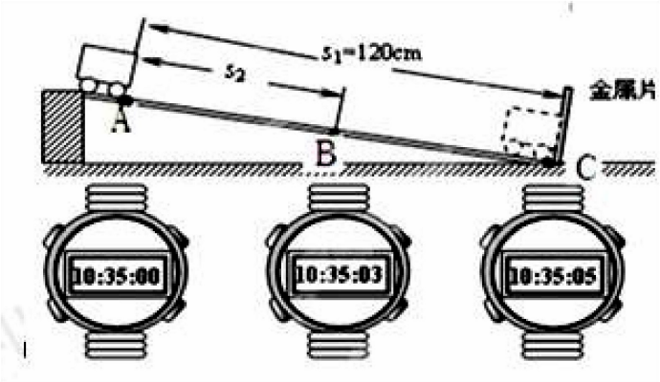24.某同学在“测小车的平均速度”的实验中，设计了如图所示的实验装置：小车从带刻度的斜面顶端由静止下滑，请你帮助该同学完成以下问题。
（1）该实验测量小车平均速度的实验原理是 。实验中使用的斜面的倾角较小，其目的是 （填“缩短”或“增加”）测量时间，以减小测量时的误差。
（2）小车通过ABC三个位置时停表对应如图所示，全过程的平均速度v_{AC}= m/s，若s₂的路程正好是全部路程的一半，则小车通过上半段路程的平均速度v_{AB}= m/s，小车通过BC段所用时间是 s。如果记时操作不熟练，让小车过了A点才开始计时，则会使所测AC段的平均速度v_{AC}偏 （填“大”或“小”）。
25.某同学在实验室里使用天平、量筒、细线、烧杯和水测一种小矿石的密度，设计实验并进行了如下操作：
A.将小矿石用细线系好后慢慢放入量筒中并记录总体积；
B.把天平的游码放在标尺的零刻度线处，观察刻度盘指针偏转情况，调节横梁上的螺母，使横梁平衡；
C.把天平放在水平桌面上；
D.将小矿石放在左盘中，在右盘中增减砝码并移动游码直到横梁平衡；
E.在量筒中倒入适量的水并记录此时水的体积。
请帮助该同学完成以下问题。
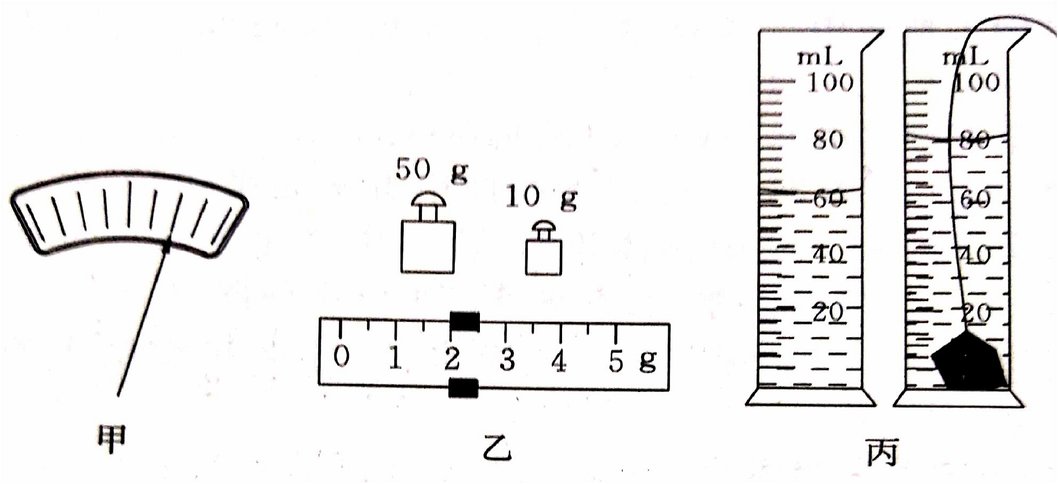
（1）以上这些实验操作正确的顺序是 （只填字母序号）
（2）在调节天平时发现刻度盘指针偏转情况如图甲所示，此时应将天平的平衡螺母向 调（选填“左”或“右”）
（3）用调节好的天平称小矿石的质量，天平平衡时，放在右盘中的砝码和游码位置如图乙所示，量筒在放入矿石前后的示数如图丙所示，此时小矿石的密度是 kg/m³。

四、计算题（26题9分，27题9分，共18分）
26.现有一空瓶，质量为100g，装满水后总质量为700g，若在空瓶中放入某种金属碎片，使其与瓶的质量变为1000g，然后再装满水，则瓶子、金属碎片和水三者的总质量为1400g，通过计算回答。
（1）瓶子的容积是多少？
（2）金属碎片的体积是多少？
（3）金属碎片的密度是多少？

27.如图甲为某地距离传感器发出和接收超声波检测汽车速度的示意图。
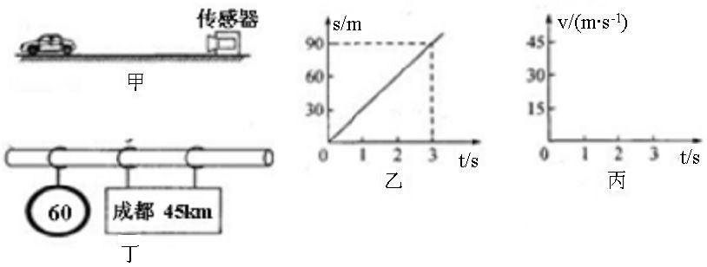
（1）已知超声波的速度为340m/s，某次检测车速时，传感器发出至接收超声波信号用了0.4s，超声波信号遇到汽车时，汽车与传感器之间的距离是多少米？
（2）如果将距离传感器与计算机连接，就可以将物体运动的s﹣t图象显示在计算机的屏幕上。利用传感器测得某一汽车在平直公路上运动的s﹣t图象如图乙所示，请算出汽车的速度并在图丙中画出汽车运动的v﹣t图象。
（3）遵守交通规则是每个公民的自觉行为，在遵守交通规则的前提下，从标志牌处到成都匀速行驶的汽车最快需用多长时间才能到达。

